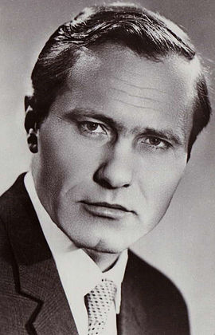

Шукшин

Василий Макарович

(1929–1974) –

писатель, актер, режиссер.

Родился В.М. Шукшин в селе Сростки Бийского района Алтайского края. По данным краеведа В.Ф. Гришаева предки В.М. Шукшина были выходцами из Самарской губернии. Его отец Макар Леонтьевич был арестован органами ГПУ за якобы вредительское отношение к колхозному имуществу и приговорен к расстрелу в 1933 г., в 1956 г. его реабилитировали посмертно. Мать Мария Сергеевна после ареста Макара Леонтьевича второй раз вышла замуж за односельчанина Павла Куксина, но вскоре началась Великая Отечественная война и в 1942 г. Павла Николаевича убили. Мария Сергеевна осталась одна с двумя маленькими детьми: сыном Василием и дочерью Натальей. Несмотря на огромные трудности не растеряла она природной доброты, щедрости душевной, веры в людей. Сумела передать эти качества своим детям, ведь недаром они считали ее самым добрым, самым интересным и самым справедливым человеком.
В 1936 г. Василий пошел в Сростинскую среднюю школу. После 7 класса поступил в Бийский автомобильный техникум, но так его и не закончил. Бросил и уехал из села. Работал в Калуге, Владимире и других городах.
С 1949 по 1952 г. служил в Военно-Морском Флоте. После демобилизации, вернувшись в с. Сростки, экстерном сдал экзамены за среднюю школу и 31 августа 1953 г. получил аттестат зрелости. Некоторое время работал в местной вечерней школе, преподавал русский язык, литературу и историю. Одновременно исполнял обязанности директора этой школы. Уже тогда он всерьез задумывался о профессии кинорежиссера, и семья его поддержала.
В 1954 г. В.М. Шукшин поступил во Всесоюзный государственный институт кинематографии в Москве. При поступлении был определен в мастерскую народного артиста СССР, сценариста и режиссера М.И. Ромма. Именно Михаил Ильич был первым, кто посоветовал нашему земляку всерьез печататься. Он просматривал литературные опыты своего ученика, помогал ему ценными советами. Дебют Шукшина-писателя состоялся в 1958 г., когда в молодежном журнале «Смена» №15 был опубликован его рассказ «Двое на телеге». Вслед за ним появились и другие публикации. Он является автором двух повестей для театра: «Энергичные люди», «А поутру они проснулись». В 1963 г. в редакции «Молодая гвардия» вышел первый сборник его рассказов «Сельские жители». Затем были изданы сборники «Там, вдали», «Земляки», «Характеры», «Беседы при ясной луне», романы «Любавины» и «Я пришел дать вам волю». Книги В.М. Шукшина изданы более чем на сорока языках. И все это свидетельство его всемирной славы.
Сниматься в кино В.М. Шукшин тоже начал еще будучи студентом. Его первое появление на экране было связано с художественным фильмом С. Герасимова «Тихий Дон». Это была эпизодическая роль выглядывающего из-за плетня матроса. Первую большую роль он сыграл в фильме М. Хуциева «Два Федора». Первая роль принесла и первый успех. Позже многие режиссеры охотно приглашали его в свои картины. Он снялся в фильмах: «Золотой эшелон» И. Гурина, «Простая история» Ю. Егорова, «Мишка, Серега и я» Ю. Победоносцева, «Когда деревья были большими» Л. Кулиджанова, «Они сражались за Родину» С. Бондарчука и многих, многих других.
После окончания института Василию Макаровичу Шукшину было предложено ехать в Свердловск, но он отказался, так как считал, что настоящее кино можно делать только в Москве. Дипломной работой нашего земляка после окончания института был художественный фильм «Из Лебяжьего сообщают». Он был и сценаристом, и режиссером, и сыграл главную роль. В 1963 г. его пригласили в качестве режиссера на киностудию им. Горького, а уже через год появился первый фильм в большом кино. С 1964 по 1974 гг. он снял художественные фильмы: «Живет такой парень», «Ваш сын и брат», «Странные люди», «Печки-лавочки» и знаменитую «Калину красную».
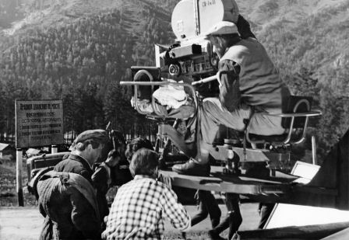
Рабочий момент съемок фильма «Живет такой парень»
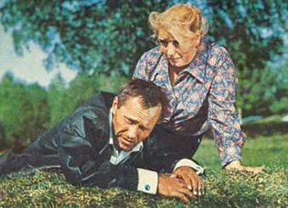
В отличие от первых трех картин, где в основу киносценариев легли рассказы В.М. Шукшина, фильмы «Печки-лавочки» и «Калина красная» снимались уже по специально написанным сценариям. В этих картинах Василий Макарович сыграл главные роли. Многие фрагменты для фильмов снимались на его малой родине.
Весь творческий путь В.М. Шукшина, все его достижения связаны с Алтаем, с любовью к родной земле. Именно Алтай служил источником его вдохновения, подарил ему сюжеты прекрасных рассказов, часть из которых стала основой киносценариев будущих фильмов.
По многим произведениям нашего земляка были поставлены спектакли на сценах ведущих театров Москвы, Ленинграда, Таллина, Минска, Челябинска, Барнаула, Варшавы, Берлина и т.д. и все они, без исключения, пользовались огромной популярностью у зрителей.
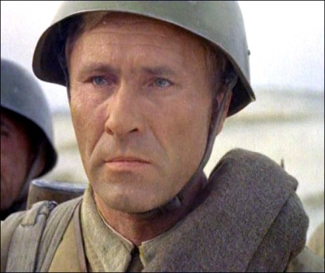
Когда Василия Макаровича не стало, ему шел 46-ой год. Он скончался в ночь с 1 на 2 октября 1974 г. во время съемок художественного фильма «Они сражались за Родину», где сыграл свою последнюю роль – роль солдата Петра Лопахина. Шукшин-актер начинался с Шолохова, Шолоховым и завершился. Его первое появление на экране было сваязано с экранизацией романа М.А. Шолохова «Тихий Дон», последняя роль была в экранизации романа «Они сражались за Родину».
Через некоторое время ему посмертно была присвоена Ленинская премия за актерские работы последних лет.

На родине Василия Макаровича в с. Сростки на горе Пикет из года в год, со времени смерти писателя, актера, режиссера проходят Шукшинские дни на Алтае (Шукшинские чтения) на которые собираются тысячи людей – почитателей его таланта.
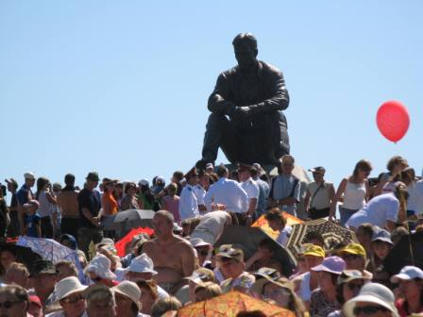
Составной частью Шукшинских дней на Алтае, зародившихся в 1976 году, после смерти В.М. Шукшина и называвшихся вначале Шукшинскими чтениями, является Всероссийский Шукшинский кинофестиваль. Ежегодно во время Шукшинских дней на Алтае в июле на экранах кинотеатров и киноустановок демонстрируются фильмы с участием В.М. Шукшина, его режиссерские работы, проводятся встречи кинематографистов со зрителями. С 1999 года, когда широко отмечалось 70-летие со дня рождения Василия Макаровича, стал проходить ежегодный Шукшинский кинофестиваль. С 2008 г. кинофестиваль проходит под девизом «Нравственность есть Правда».

Источники информации:

Электронные ресурсы Алтая. http://altlib.ru/396

https://ru.wikipedia.org/wiki/

http://www.shukshin.ru

Библиотека советует прочитать

Шукшин В.М. Калина красная: Киноповести. Рассказы. М.: ЭКСМО-Пресс, 1999. 767 с.

Шукшин В.М. Я пришел дать вам волю: Роман. М.: Дружба народов, 1999. 179 с.: портр.

Шукшин В.М. Собрание сочинений: [в 8 т.]. Барнаул: Издат. дом "Барнаул", 2009.

Творчество В. М. Шукшина : энцикл. слов.-справ. : [в 3 т.] / Федер. агентство по образованию, Гос. образоват. учреждение высш. проф. образования "Алт. гос. ун-т", Администрация Алт. края, Упр. Алт. края по культуре ; науч. ред. А. А. Чувакин. - Барнаул : Изд-во АГУ, 2004-2007.

